 | COLÉGIO PEDRO II - CAMPUS SÃO CRISTÓVÃO III  APROFUNDAMENTO DE MATEMÁTICA – Exame Discursivo  EQUIPE DE PROFESSORES DO CAMPUS SÃO CRISTÓVÃO III | 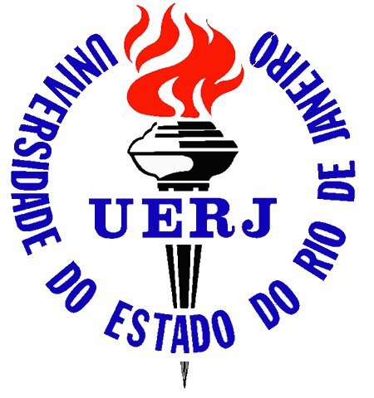

Exame Discursivo – 2019 - GABARITO

1. (UERJ) Em 2010, a ONU reconheceu o direito humano de acesso à água e ao esgoto sanitário tratados; ainda hoje, porém, tal direito não foi universalizado. Observe na tabela dados de 2013 referentes a três municípios da Baixada Fluminense.

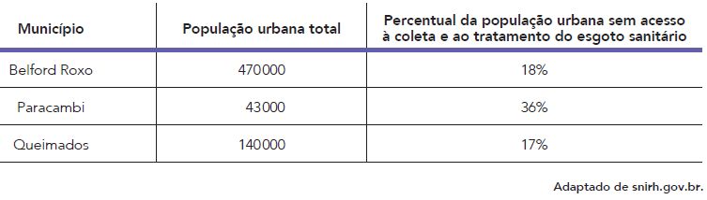

Com base nos dados, identifique o município cuja população sem acesso à coleta e ao tratamento de esgoto sanitário é quantitativamente maior. Justifique sua resposta com os cálculos necessários.

Solução. Calculando as quantidades, temos:

- Belford Roxo: (470 000) x (0,18) = (4 700) x (18) = 84 600 pessoas.

- Paracambi: (43 000) x (0,36) = (430) x (36) = 15 480 pessoas.

- Queimados: (140 000) x (0,17) = (1 400) x (17) = 23 800 pessoas.

Resposta: O município é o de Belford Roxo.

2. (UERJ) A caixa d’água de uma residência continha, às 8 horas da manhã de um determinado dia, 600 litros de água. Ela foi abastecida durante 2 horas, recebendo um volume de água na razão constante de 20 litros por minuto. Às 10 horas, ficou completamente cheia; a partir desse momento, começou a perder água na razão constante de 15 litros por minuto, sem reposição alguma, até esvaziar.

Considerando esse processo, calcule o horário em que a caixa ficou totalmente vazia.

Solução. Em duas horas a caixa d’água recebeu (20 x 120 min) = 2 400 litros de água, passando a ter então (600 + 2 400) = 3 000 litros. Sua capacidade máxima.

Para ficar totalmente vazia, levou (3 000 ÷ 15) = 200 minutos ou 3 horas e 20 minutos.

Como o processo de enchimento iniciou às 8h da manhã e levou 2 horas para completar a capacidade e 3h 20 min para esvaziar, então o horário final foi de (8 + 5h 20min) = 13h 20 min.

3. (UERJ) Uma fábrica de bolos vendeu de setembro até dezembro um total de 2160 bolos. O pictográfico a seguir representa frações que correspondem à produção mensal de bolos.

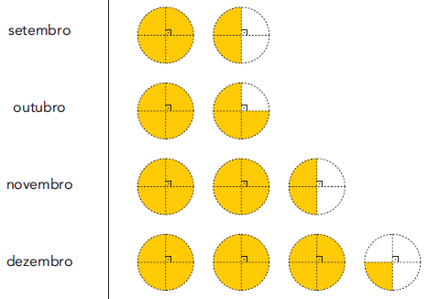
Calcule o número de bolos vendidos no mês de novembro.

Solução. Considerando cada quarto de circulo pintado como unidade “x”, temos:

$$\begin{aligned}\left\{\text{set}:6x | \right.\left\{\text{out}:7x | \right.\left\{\text{nov}:\text{10}x | \right.\end{aligned}$$

Logo, foram vendidos em novembro (10).(60) = 600 bolos.

4. (UERJ) Barris de carvalho costumam ser usados para dar sabor a muitos tipos de vinho. Considere um desses barris, representado na ilustração abaixo.

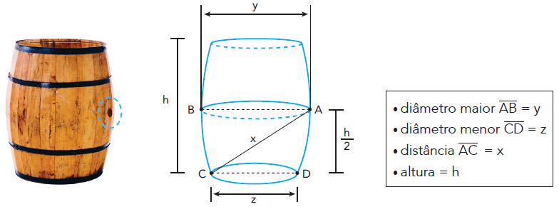

Um dos métodos usados para calcular o volume aproximado V desses barris, em litros, consiste em medir com uma vareta a distância interna x, em metros, do furo A, na metade da altura do barril, ao ponto C da base, situado no lado oposto. Em seguida, aplica-se fórmula V = 605.x³ litros.

Admita um barril com as seguintes medidas: y = 0,7 m; z = 0,5 m; h = 1,6 m.

Calcule o volume aproximado, em litros, de vinho que pode ser armazenado nesse barril.

Solução. Utilizando as informações e aplicando a relação de Pitágoras, temos:
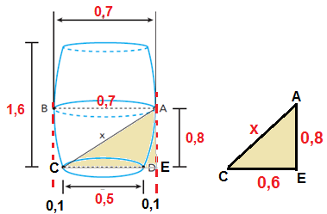
$\begin{aligned}i) x=\sqrt{(0,8)^{2}+(0,6)^{2}}=\sqrt{0,\text{64}+0,\text{36}}=\sqrt{1}=1 m \\ \text{ii}) V=\text{605}\text{.}(1)^{3}=\text{605} \text{litros}\end{aligned}$.

5. (UERJ) Observe no esquema um círculo de raio igual a 3,14 cm. Seu maior arco, AB, correspondente ao ângulo central α, tem comprimento de 15,7cm.

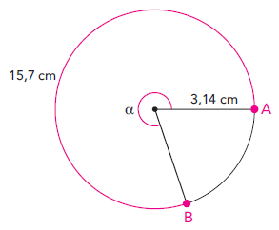

Calcule, em graus, a medida do ângulo α.

Solução. Utilizando a fórmula do comprimento de arco em radianos, temos:

$\begin{aligned}i) α\text{.}(3,\text{14})=\text{15},7⇒α=\frac{\text{15},7}{3,\text{14}}=5 \\ \text{ii}) \frac{π}{\text{180}°}=\frac{5}{α}⇒α=\frac{(5)\text{.}(\text{180}°)}{π}≃\frac{\text{900}°}{3,\text{14}}≃\text{286}°\end{aligned}$.
6. (UERJ) As retas r, u e v, construídas em um mesmo sistema de coordenadas cartesianas ortogonais, apresentam as seguintes equações:

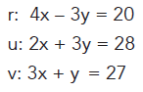

Determine se as três retas são concorrentes em um único ponto. Justifique sua resposta com os cálculos necessários.

Solução. Se as retas forem concorrentes em um único ponto, as interseções das retas duas a duas coincidem em um mesmo ponto.

$\begin{aligned}i) r∩u:\begin{aligned}\left\{4x−3y=\text{20} | \right.\end{aligned} \\ \end{aligned}$.

Como (8,4) não é ponto da reta v, as retas não concorrem em um único ponto.

7. (UERJ) No esquema abaixo, estão representados os planos ortogonais α e β, sendo A um ponto de α e D um ponto de β. Os pontos B e C pertencem à intersecção desses dois planos, sendo $\overline{\text{BC}}=\text{40} \text{cm}$. Considere, ainda, $\overline{\text{AB}}=\text{30} \text{cm}$ e $\overline{\text{CD}}=\text{20} \text{cm}$, perpendiculares a β e α, respectivamente.

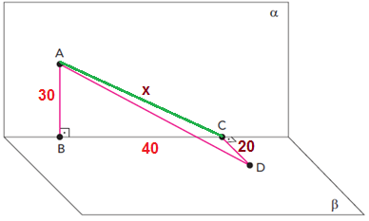
.
Calcule, em centímetros, a distância $\overline{\text{AD}}$. .

Solução. Os triângulos ABC e ACD são retângulos. A distância pedida é hipotenusa de ACD. Temos:

$\begin{aligned}i) x=\sqrt{(\text{30})^{2}+(\text{40})^{2}}=\sqrt{\text{900}+\text{1600}}=\sqrt{\text{2500}}=\text{50} \\ \text{ii}) \overline{\text{AD}}=\sqrt{(\text{50})^{2}+(\text{20})^{2}}=\sqrt{\text{2500}+\text{400}}=\sqrt{\text{2900}}=\text{10}\sqrt{\text{29}} \text{cm}\end{aligned}$.

8. (UERJ) Considere a representação abaixo, de metade da órbita do planeta Mercúrio em torno do Sol. A distância r_{M} entre o Sol e Mercúrio varia em função do ângulo θ, sendo 0º ≤ θ ≤ 180º.

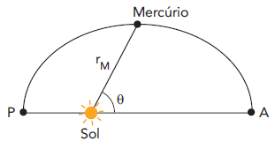
Para o cálculo aproximado de r_{M}, em milhões de quilômetros, emprega-se a seguinte fórmula:

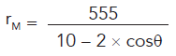

Calcule a distância $\overline{\text{PA}}$, em milhões de quilômetros.

Solução. Quando Mercúrio se localiza no ponto A, temos: $r_{M}=\frac{\text{555}}{\text{10}−2\text{.}\text{cos}0}=\frac{\text{555}}{\text{10}−2\text{.}(1)}=\frac{\text{555}}{8}≃\text{69}$.

Quando Mercúrio se localiza no ponto P, temos: $r_{M}=\frac{\text{555}}{\text{10}−2\text{.}\text{cos}\text{180}°}=\frac{\text{555}}{\text{10}−2\text{.}(−1)}=\frac{\text{555}}{\text{12}}≃\text{46}$.

Logo, PA = 69 + 46 = 115 milhões de quilômetros.

9. (UERJ) Uma ponte com a forma de um arco de parábola foi construída para servir de travessia sobre um rio. O esquema abaixo representa essa ponte em um sistema de coordenadas cartesianas xy. Nele, os pontos A, B e C correspondem, respectivamente, à margem esquerda, à margem direita e ao ponto mais alto da ponte.

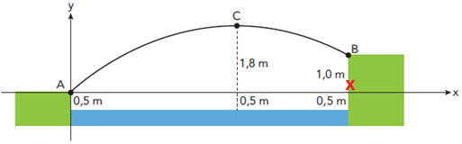
As distâncias dos pontos A, B, e C até a superfície do rio são iguais, respectivamente, a 0,5 m, 1,5 m e 2,3 m.

Sabendo que o ponto C tem, nesse sistema, abscissa igual a 6 m, calcule, em metros, a largura do rio.

Solução. De acordo com as informações e analisando o arco de parábola, temos:
- A parábola possui equação f(x) = a.x.(x – r), pois o gráfico passa pela origem A (0,0).

- A abscissa x = 6 indica que: $\begin{aligned}\left\{f(x)={\text{ax}}^{2}−\text{arx} | \right.\end{aligned}$.

- A expressão de f(x) é: $\begin{aligned}\left\{f(x)=a\text{.}x\text{.}(x−\text{12}) | \right.\end{aligned}$.

- Como B = (x, 1), temos: $\begin{aligned}1=−\frac{1}{\text{20}}x\text{.}(x−\text{12})⇒−x^{2}+\text{12}x−\text{20}=0⇒ \\ ⇒x=\frac{−\text{12}±\sqrt{\text{144}−4\text{.}(−1)\text{.}(−\text{20})}}{−2}=\frac{−\text{12}±\sqrt{\text{64}}}{−2}⇒ \\ \end{aligned}\begin{aligned}\left\{x_{1}=\frac{−\text{12}+8}{−2}=2 | \right.\end{aligned}$.

Logo a abscissa de B é 10. Logo a largura do rio é AX = 10 m.

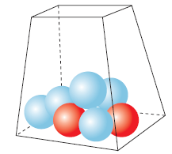
10. (UERJ) Em uma urna há sete bolinhas, sendo duas delas vermelhas e cinco azuis. Quatro do total de bolinhas serão sorteadas ao acaso.

Calcule a probabilidade de pelo menos uma das bolinhas sorteadas ser vermelha.

Solução 1. Usando combinatória, temos:

$\begin{aligned}i) \text{Re}\text{tirar} 4 \text{bolas}:n\left(Ω\right)=C(7,4)=\frac{7!}{3!4!}=\frac{7\text{.}6\text{.}5\text{.}4!}{3!4!}=\text{35} \\ P\left(\text{todas} \text{azuis}\right)=\frac{C(5,4)}{C(7,4)}=\frac{5}{\text{35}}=\frac{1}{7}⇒P(\text{pelo} \text{menos} 1 \text{vermelha})=1−\frac{1}{7}=\frac{6}{7}\end{aligned}$.

Solução 2. Calculando pelo complementar (retiradas sucessivas), temos:

$P\left(\text{nenhuma} \text{vermelha}\right)=\frac{5}{7}\text{.}\frac{4}{6}\text{.}\frac{3}{5}\text{.}\frac{2}{4}=\frac{1}{7}⇒ P(\text{pelo} \text{menos} 1 \text{vermelha})=1−\frac{1}{7}=\frac{6}{7}$.

